附件1 教师公开出版教材信息栏目系统操作说明
培养单位教务老师登陆研究生系统，选择研究生培养-教材选用管理，点击进入后，选择“教师公开出版教材信息”栏目。
（一）导出模板，组织教师填报。
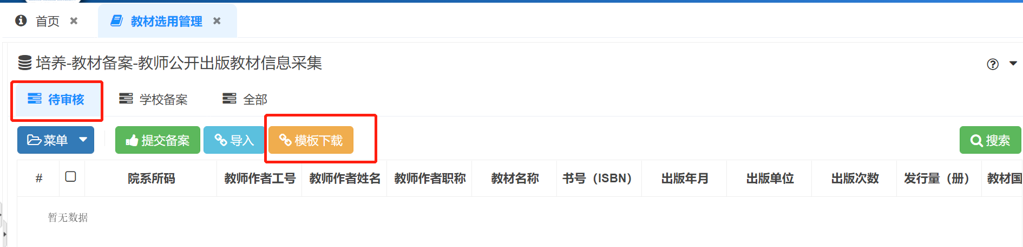
在“教师公开出版教材信息”栏目,点击“模板下载”按钮，导出模板，发给教师填报教材数据；
（二）汇总数据，统一提交备案。
教务老师汇总、检查数据，进入研究生系统“教师公开出版教材信息”栏目，点击“导入”按钮，将教材数据表格导入系统，导入成功后，关闭导入界面；
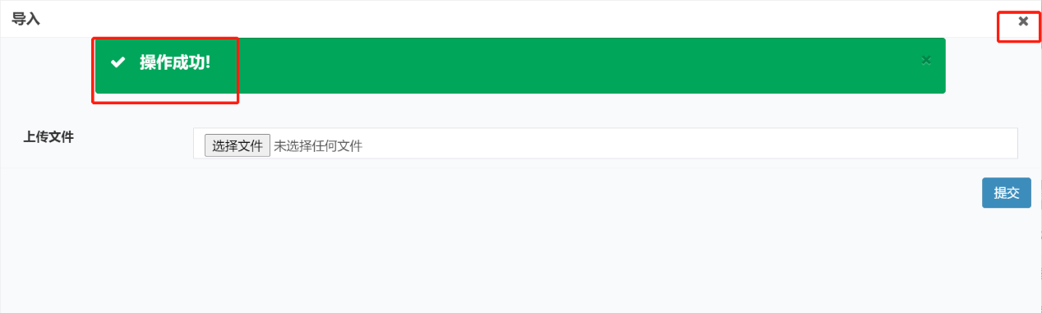
回到系统界面可以看到所有导入的数据，确认无误后，在界面左侧方框勾选全部数据，点击“提交备案”，提交到学校备案状态。提交后的数据可点击学校备案状态查看。
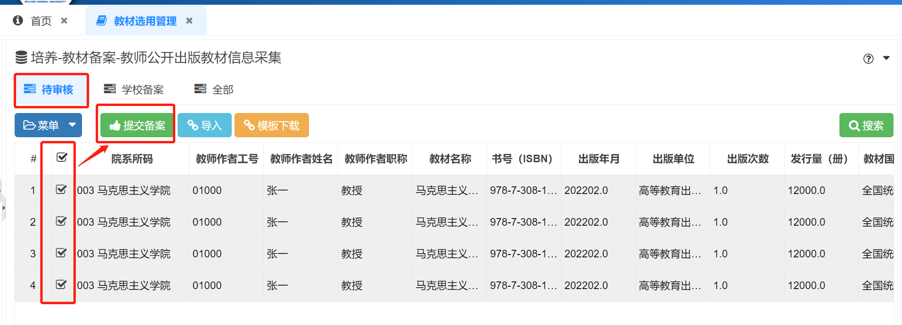
注：1.导入时会有数据校验，请按照模板示例填报数据。
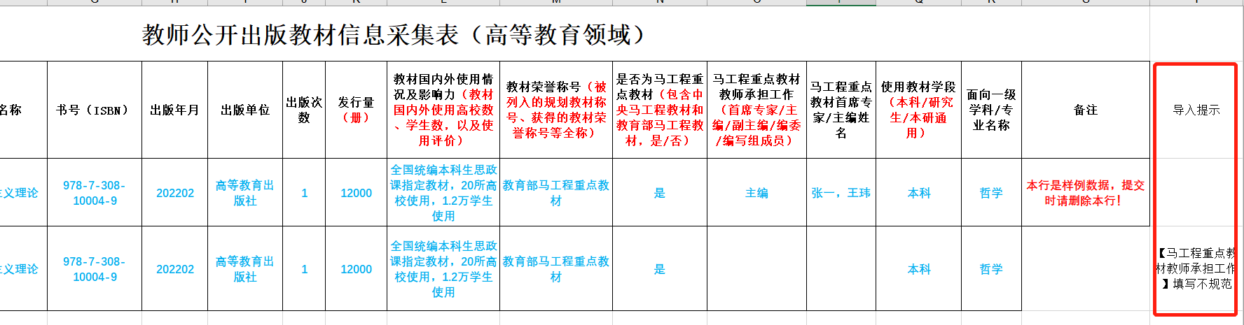
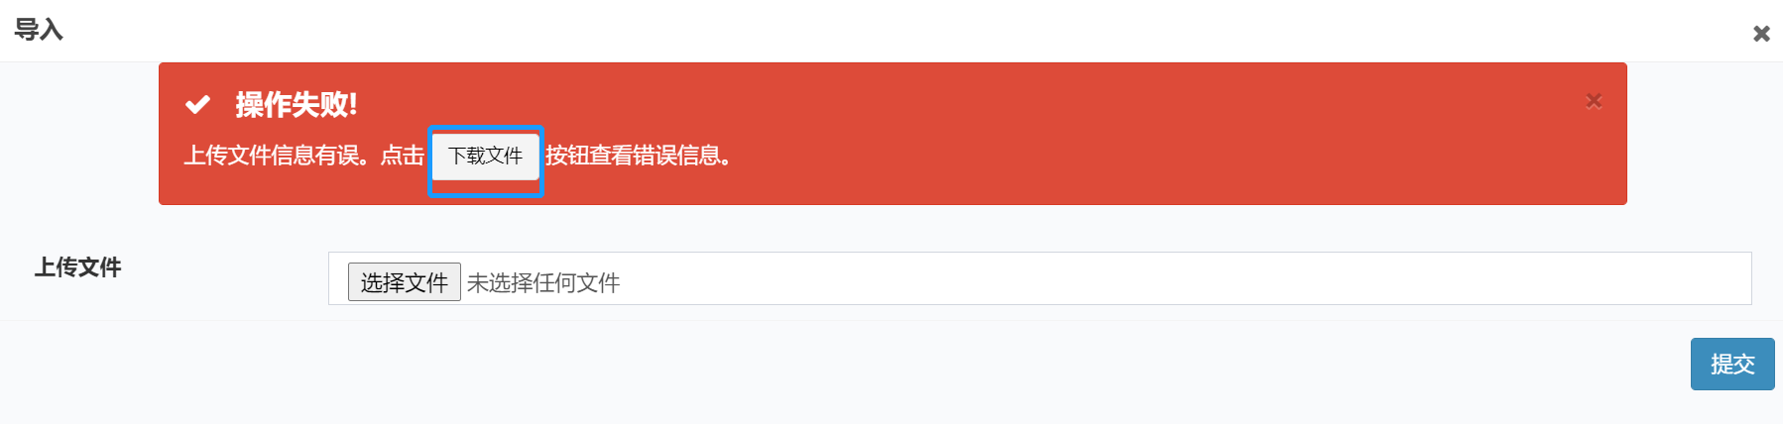
2.如导入失败，请下载校验表，根据表格最后一列校验失败提示，修改数据格式或补全数据后重新导入。

